**Лабораторная работа 1  
ВВЕДЕНИЕ В ЯЗЫК ПРОГРАММИРОВАНИЯ *PYTHON***

***Цель работы***: изучить понятие и свойства алгоритмов и получить базовые навыки написания кода на языке *Python*.

**Порядок выполнения работы**

1. Разработать алгоритм для вычисления выражения, определяемого индивидуальным вариантом. При разработке алгоритма учесть, что значения переменных вводятся пользователем с клавиатуры, а результат вычисления должен отображаться на экране.
2. Написать программный код, реализующий алгоритм, разработанный при выполнении первого пункта задания.
3. Выполнить тестирование разработанного консольного приложения.

**Выполнение работы:**

**Вариант 12**

1. Разработал алгоритм для вычисления выражения

Конец

Вывод результата

Начало

Ввод данных



1. Написал программный код, реализующий алгоритм

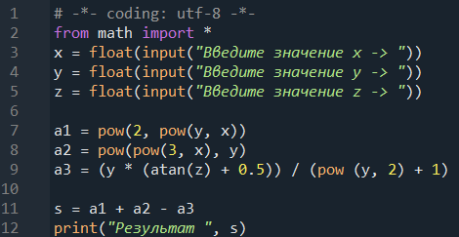

Рис. 1

1. Выполнил тестирование разработанного консольного приложения

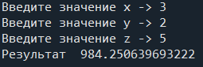

Рис. 2

**Вывод:** в ходе выполнения лабораторной работы я изучил понятие и свойства алгоритмов и получил базовые навыки написания кода на языке *Python*.

**Работу выполнил:** Пожидаев Е.А.

**Работу проверил:** Бузало Г.А.